ВТОРИ ПСИХОДРАМА ФЕСТИВАЛ

ПЛОВДИВ 2013

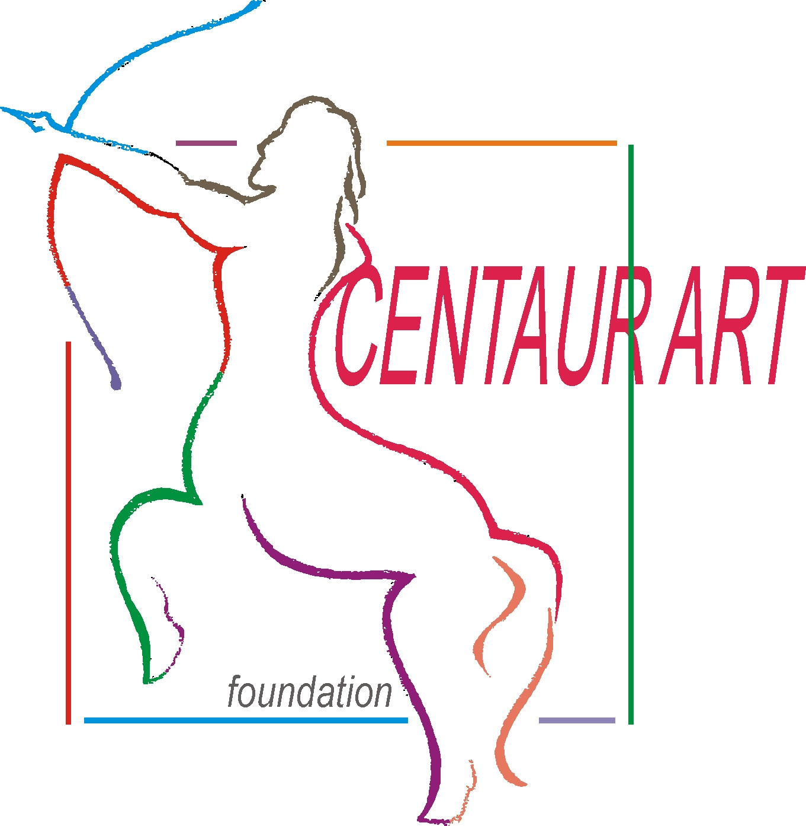

ПСИХОДРАМА ФЕСТИВАЛЪТ В ПЛОВДИВ Е СЪЗДАДЕН ПРЕЗ 2012 Г.
ТОЙ СЕ ПРОВЕЖДА ПРЕЗ МЕСЕЦИТЕ ЯНУАРИ И/ИЛИ ФЕВРУАРИ И Е ЕЖЕГОДЕН.

КАУЗИ НА ФЕСТИВАЛА:
- Да предостави пространство за срещи и представяне на професионалисти, използващи психодрама метода.
- Да популяризира широко психодрама метода и възможностите за практическото му прилагане в области като психотерапия, социална работа, изкуство, педагогика, управление на човешки ресурси и др.
- Да предостави възможности за контакти и партниране между психодраматичната общност и други професионални общности, както и между различни поколения от посочените общности.
- Да популяризира етиката на желанието, срещата, границите, психодраматичния дискурс при професионалната работа с хора.
- Да предостави пространство за изследване на алтернативни методи за групова и индивидуална работа с хора.
- Да провокира професионални контакти на национално и на международно ниво.
.................................................................................................................................................
КРАТЪК ЕТИЧЕН КОДЕКС НА ФЕСТИВАЛА

1. УВАЖЕНИЕ. Всеки участник или водещ е длъжен да проявява уважение към преживяванията, възгледите и личното пространство на другите участници и водещи.
2. ЛИЧНА ОТГОВОРНОСТ. Всеки участник или водещ сам преценява своите лични граници при участие в уъркшопи и поема отговорност за своите решения и действия.
3. КОНФИДЕНЦИАЛНОСТ. Всеки участник или водещ поема ангажимент за конфиденциалност относно личните преживявания на другите участници и водещи.
4. ВРЕМЕ И МЯСТО. Всеки участник или водещ зачита обявените време и място за уъркшопи.

РЕГИСТРАЦИОННА ФОРМА

Име:
Вид участие: /моля, подчертайте/: Студент Редовен участник Водещ
Местоживеене:
Професия:
Месторабота / Учебно заведение:
Телефон за контакт:
E-mail (за вътрешно ползване, свързано с организацията на Фестивала):
E-mail (ако желаете да бъде оповестен в мейлинг-листа на участниците):

Заявка за уъркшопи, плащания и цени:

БРОЙ ЗАЯВЕНИ УЪРКШОПИ:

Моля, посочете заявените уъркшопи:

1.
2.
3.
4.
5.
6.
7.
8.
Забележка: При три от уъркшопите има ограничение в броя на участниците. Запълването им ще бъде публикувано във Facebook профила „Фондация Кентавър арт” ( http://www.facebook.com/events/277072362396537/ ). Моля, преди да изпратите заявката си да проверите за налични свободни места в съответните уъркшоп сесии. Класирането на участниците в тези уъркшопи ще се извършва по датата, часа и минутата на получаване на изпратения от Вас e-mail до нашия e-mail: centaur_art@abv.bg

ЦЕНИ ЗА УЧАСТИЕ

 | Студенти | Редовни участници | Водещи
Цена един уъркшоп | 25 лв | 25 лв | 0 лв.
С намаление до 31.12.2012 г. | 20 лв | 20 лв | 0 лв.
Цена 5 уъркшопа: | 90 лв | 100 лв | 0 лв.
С намаление до 31.12.2012 г. | 80 лв | 90 лв | 0 лв.
Цена за всички събития във  Психодрама Фестивал  /01 – 03.02.2013 г./ | 145 лв | 165 лв | 100 лв
С намаление до 31.12.2012 г. | 125 лв | 145 лв | 80 лв

Забележки:
- След като ни изпратите заявката си за участие в уъркшоп сесии, моля да ни приведете по сметката на Фондация „Кентавър арт” съответнaтa сумa в рамките на следващите 5 работни дни.
- Молим студентите, заедно с регистрационната форма, да ни изпратят сканирано копие на заверена студентска книжка.

Издаване на сертификат:
Желая да ми бъде издаден официален сертификат за участието във фестивала: | ДА | НЕ
Парти в събота вечер (2.2.2012 г.)?!:
Бих се включил в организирано парти в събота вечер при цена за вход - 12 лв. | ДА | НЕ
Друга информация:
Като участници във Фестивала имате право и възможност да предоставите свои рекламни и информационни материали, които ще бъдат разположени на специално подготвен за целта щанд.

БАНКОВА ИНФОРМАЦИЯ:
Титуляр на сметката: Фондация “Кентавър арт”
Банка: ПроКредит Банк АД, клон Пловдив 2
IBAN: BG68PRCB92301011532727
BIC: PRCBBGSF
Основание за плащане: Такса за участие в Психодрама фестивал - за ..... (посочва се броя) уъркшопа

OБРАЗЕЦ ЗА ПОПЪЛВАНЕ НА ПЛАТЕЖНО НАРЕЖДАНЕ
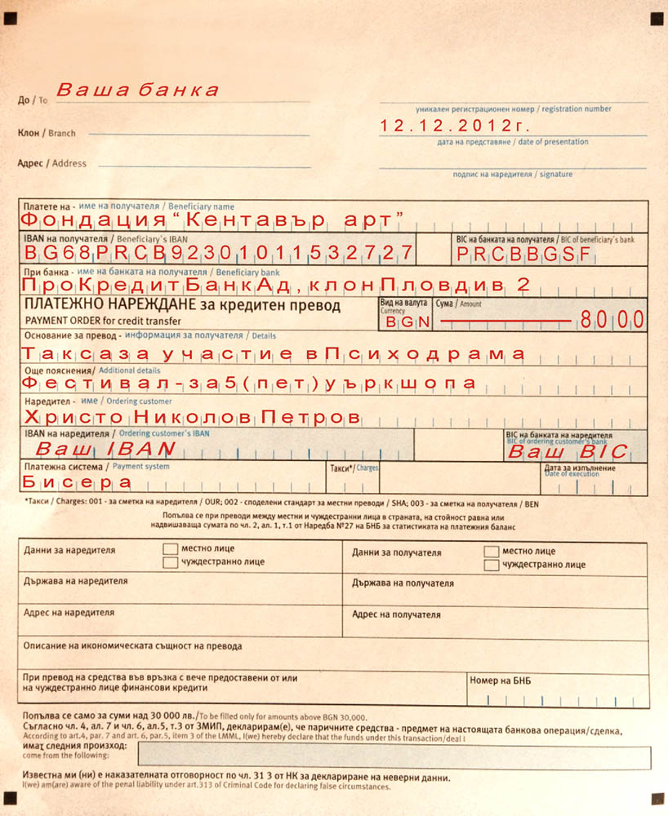
При внасяне на таксата на каса в Прокредитбанк няма допълнителни такси върху сумата.

